  - Beschrijving release ‘Brussels’
  - Xpert Suite

Datum | Augustus 2021
Classificatie | Openbaar

inhoudsopgave

Kort overzicht 3
1 Algemeen 5
1.1 Brussels 5
2 Basis Xpert Suite 6
2.1 XS Beheer 6
2.1.1 Werkgeverbeheer: Registratie BTW-nummer 6
2.2 XS Gebruiker 6
2.2.1 Bulktrajecten starten 6
2.2.2 Actielinks voor dienstverband wijzigen en uit dienst melden 9
2.2.3 Uitgebreid zoeken op afdeling 10
2.2.4 Zoeken binnen vestigingen 11
2.2.5 Wijziging e-mailbevestiging bij wachtwoordwijziging 11
2.2.6 Trajecten sluiten in de toekomst 11
2.2.7 Taak ‘Ziekteaangifte ivm compensatieregeling 55+’ vervangen 13
2.2.8 Aangepaste widget contactpersonen werkgever 13
2.2.9 Veilig communiceren – toevoegen uploaddocumenten als bijlage 14
2.3 Rapportages 15
2.3.1 ‘Structuurcode’ toegevoegd aan rapportage Verzuim_per_org.eenheid_incl_verzuimduurcategorieën 15
2.3.2 Aanpassingen aan standaard WGA-rapportages 15
3 Modules 16
3.1 Agenda 16
3.1.1 Formele aanvraagdatum oproepverzoek vastleggen 16
3.1.2 Limitatie op aantal paralelle beschikbaarheden 16
3.1.3 Datumrange oproepverzoek tot-datum 17
3.1.4 Verrichtingen bij (on)voltooide agenda-afspraken 17
3.2 Contract management 17
3.2.1 Afwijkende facturatiefrequentie instelbaar bij dienstverleningsovereenkomsten 17
3.2.2 Aankondiging leveranciers – vergoedingscontracten 18
3.2.2.1 Leveranciers 18
3.2.2.2 Gebruikerbeheer – nieuwe tab ‘contract’ 18
3.2.2.3 Vergoedingscontracten 19
3.2.2.4 Vergoedingsbatches 19
3.3 Polisregistratie 20
3.3.1 Automatisch in-/uitsluiten op verzekeringen (BETA) 20
4 Integraties 22
4.1 API – werkgevergebruiker aanmaken 22

Kort overzicht
In deze samenvatting kun je snel alle nieuwe functionaliteit bekijken.

Onderdeel | Toelichting
2.1 XS Beheer
Werkgeverbeheer: Registratie BTW-nummer | In werkgeverbeheer kun je onder ‘Financieel’ het BTW-nummer vastleggen.
2.2 XS Gebruiker
Bulktrajecten starten | Voor elk protocol kan ingesteld worden of deze ‘in bulk’ gestart mag worden.
Nieuwe actielinks | Er zijn actielinks beschikbaar voor ‘Uit dienst melden’ en voor ‘Wijzigen dienstverband’.
Uitgebreid zoeken op Afdeling | De ‘Uitgebreid zoeken’-functionaliteit is uitgebreid met zoeken op Afdelingen.
Zoeken binnen Vestigingen | Op het vestigingenoverzicht is een zoekfunctie toegevoegd.
Aangepaste e-mail bij wachtwoordwijziging | De e-mail die een gebruiker ontvangt wanneer het wachtwoord wordt gewijzigd, is aangepast.
Trajecten sluiten in de toekomst | Per protocol kan ingesteld worden of deze in de toekomst mag worden afgesloten.
Compensatieregeling 55+ aangepast | De taak ‘Ziekteaangifte ivm compensatieregeling 55+’ is vervangen door ‘Eventuele ziekteaangifte ivm compensatieregeling oudere werknemers’.
Aangepaste widget contactpersonen werkgever | De widget voor de contactpersonen van de werkgever heeft een nieuw jasje gekregen.
Veilig Communiceren – uploaddocumenten als bijlage | Bij dialogen kunnen uploaddocumenten als bijlage worden toegevoegd.

2.3 Rapportages
‘Structuurcode’ toegevoegd | Aan de standaardrapportage ‘Verzuim_per_org.eenheid_  incl_verzuimduurcategorieën’ is de kolom ‘Code’ toegevoegd.
Aanpassingen WGA-rapportages | Aan een aantal van de standaard WGA-rapportages zijn verschillende kolommen toegevoegd en aanpassingen gedaan.
3.1 Agenda
Formele aanvraagdatum | Op oproepverzoeken kan de formele aanvraagdatum worden vastgelegd.
Limitatie op aantal parallelle beschikbaarheden | Per oproeplocatie kan een maximum worden ingesteld op het aantal beschikbaarheden dat parallel ingepland mag worden.
Datumrange oproepverzoek | De einddatum in de gewenste datumrange bij een oproepverzoek is een tot-datum, géén tot en met-datum.
Verrichtingen op (on)voltooide afspraken | Verrichtingen kunnen alleen worden vrijgegeven op voltooide afspraken, op onvoltooide afspraken kunnen verrichtingen tijdelijk worden opgeslagen.
3.2 Contract management
Afwijkende facturatiefrequentie | Bij dienstverleningsovereenkomsten kun je een afwijkende frequentie instellen voor het factureren van de abonnementen.
Aankondiging leveranciers - vergoedingscontracten | Er wordt nieuwe functionaliteit geïntroduceerd rondom leveranciers, gebruikers, vergoedingscontracten en vergoedingsbatches.
3.4 Polisregistratie
Automatische in-/uitsluitingen op verzekeringen | Werknemers kunnen automatisch worden in-/uitgesloten op verzekeringen op basis van een aantal voorwaarden.
4.1 API
API - werkgevergebruiker | Het is nu mogelijk om via een externe API een werkgevergebruiker toe te voegen.

Algemeen
Donderdag 5 augustus nemen we weer een release van de Xpert Suite in productie met een aantal bugfixes en functionele wijzigingen. Hierdoor kun je tussen 20:00 en 22:00 uur hinder ondervinden. Log daarom alleen in wanneer dat noodzakelijk is. Mocht je nog vragen hebben na het lezen van deze release note, neem dan contact op met de Xpert Desk. Veel leesplezier!

Volgende geplande release: voor fasttrack-klanten woensdag 25 augustus (release ‘Bucharest’), voor slowtrack-klanten donderdag 7 oktober (release ‘Copenhagen’). Deze planning is onder voorbehoud. De volledige release planning 2021 is hier te vinden.

Brussels
Releasenaam | Brussels
Land | België
Inwonersaantal | 181.726 (2019)

Omschrijving
Brussel is de hoofdstad van België. De naam is afgeleid van Broek-zele, letterlijk betekent dit ‘nederzetting bij het moeras’. Brussel is erg in trek bij toeristen, de meest bekende bezienswaardigheden zijn onder andere Manneken Pis, het Atomium, het Koninklijk Paleis, de triomfboog en de Grote Markt. De Grote Markt heeft zelfs een plek op de Werelderfgoedlijst van UNESCO. Daarnaast is Brussel de vestigingsplaats van de Europese Commissie en de Raad van de Europese Unie.

Basis Xpert Suite

XS Beheer

Werkgeverbeheer: Registratie BTW-nummer
Binnen werkgeverbeheer is het nu mogelijk om onder de kop ‘Financieel’ het BTW-nummer te registreren.
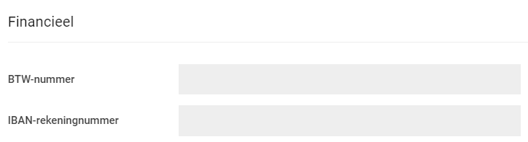

XS Gebruiker

Bulktrajecten starten
Vanaf deze release is het mogelijk om bulktrajecten in te richten voor alle protocollen. Voor elk gewenst protocol kan ingesteld worden of deze ‘in bulk’ gestart mag worden. Hierbij kan een organisatieonderdeel gekozen worden zoals werkgever(s) of een bepaalde afdeling, waar voor de gewenste werknemers het betreffende protocol voor allemaal tegelijkertijd gestart wordt.

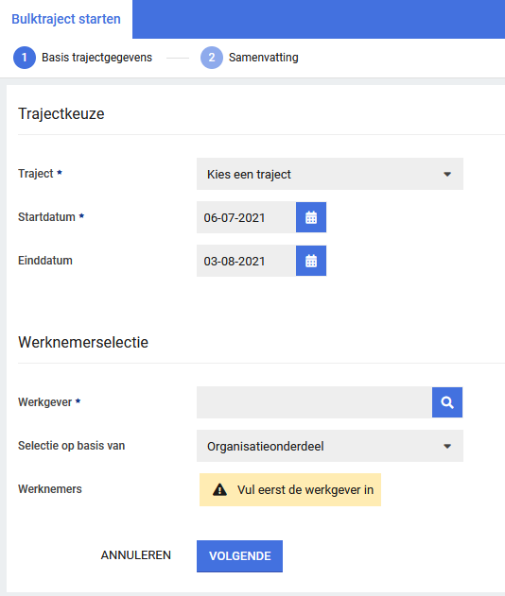

In Klassiek beheer vind je op een protocol (let op, niet de protocolvariatie) de instellingen hiervoor onder de nieuwe bulk settings-knop.
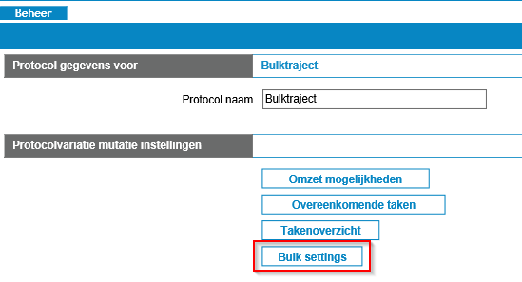

Via deze pagina kun je kiezen of een protocol gestart mag worden in bulk en of de einddatum van het gekozen traject leeg mag zijn. In toekomstige releases worden instellingen voor bijbehorende agenda-afspraken en vragenlijsten toegevoegd.
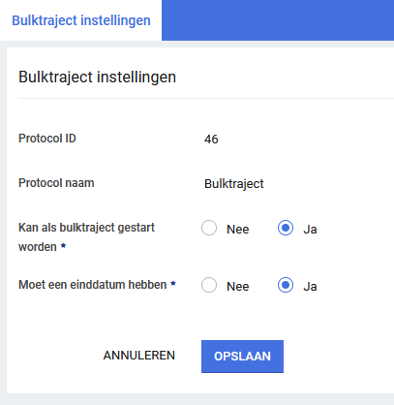

Om trajecten daadwerkelijk in bulk te kunnen starten, is er een nieuwe versie van het bulktraject starten-scherm gemaakt. In dit scherm kun je gebruik maken van de instelling op einddatum die leeg kan zijn. Dit nieuwe scherm is te bereiken via een nieuwe actielink ‘BulkStartWorkflow’, die ingericht kan worden via Portalbeheer.

In deze nieuwe versie van bulktraject starten zitten nog niet de opties voor afspraak maken en vragenlijsten. Het oude scherm van bulkstarten blijft bestaan voor PMO-trajecten, omdat deze wel gebruik maken van afspraken en/of vragenlijsten om dit proces. Wanneer de afspraak- en vragenlijstopties ook toegevoegd zijn aan het nieuwe scherm, zal het oude bulktraject starten scherm uitgefaseerd worden. Op deze manier kan er gebruik gemaakt worden van één en dezelfde actielink voor alle soorten bulktrajecten.

Actielinks voor dienstverband wijzigen en uit dienst melden
Door het ontwikkelen van een aantal actielinks zijn de flows voor het wijzigen van dienstverbanden en het uit dienst melden van werknemers vereenvoudigd en verduidelijkt. De volgende actielinks zijn toegevoegd:
- Uit dienst melden (met en zonder ‘Dossier zoeken’)
- Wijzigen dienstverband (met en zonder ‘Dossier zoeken’)
De actielinks met ‘dossiersearch’ in de naam kunnen worden toegevoegd op de Actielinkwidget binnen een portaal. Na het klikken op de actielink, opent een ‘Dossier zoeken’-pagina, waarmee het juiste dossier voor de actie geselecteerd kan worden.

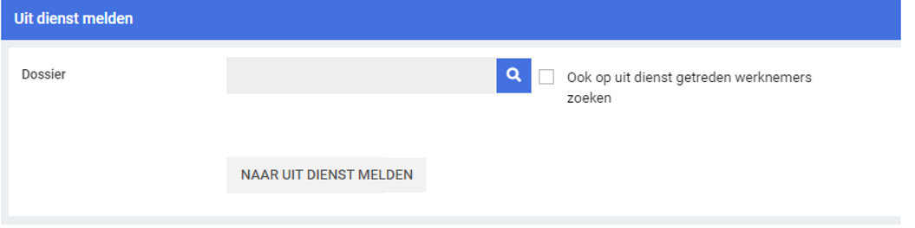

De actielinks zonder ‘dossiersearch’ kunnen aan de actielijst binnen een dossier worden toegevoegd:
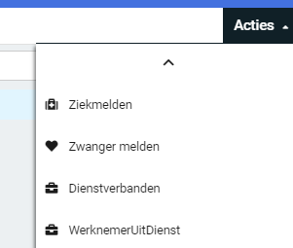

Op beide manieren komt de gebruiker uit op onderstaande pagina’s, waar de gewenste acties uitgevoerd kunnen worden:
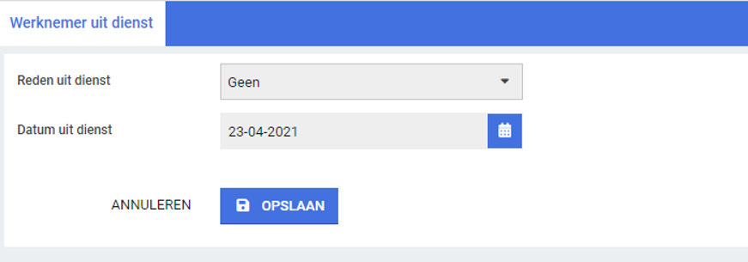

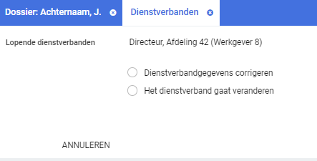

Uitgebreid zoeken op afdeling
Om het bij (grote) werkgevers met veel afdelingen eenvoudiger te maken om een specifieke afdeling snel te kunnen vinden, is de ‘Uitgebreid zoeken’-functionaliteit uitgebreid met zoeken op afdelingen. Uitgebreid zoeken is te benaderen via de knoppen op de ‘Dossier zoeken’- en ‘Werkgever zoeken’-widgets binnen een portaal of via Organisatiebeheer. Wanneer een geautoriseerde gebruiker (beheerder) een zoekopdracht vanuit beheer uitvoert, kan er vanuit de resultatenlijst direct doorgeklikt worden naar de beheerpagina van de afdeling.
Wanneer een geautoriseerde gebruiker een zoekopdracht vanuit een andere plek uitvoert, wordt de gebruiker doorgelinkt naar het betreffende afdelingsdossier mits deze beschikbaar is. Als een afdeling geen dossier heeft, dan kan er niet op het resultaat geklikt worden.
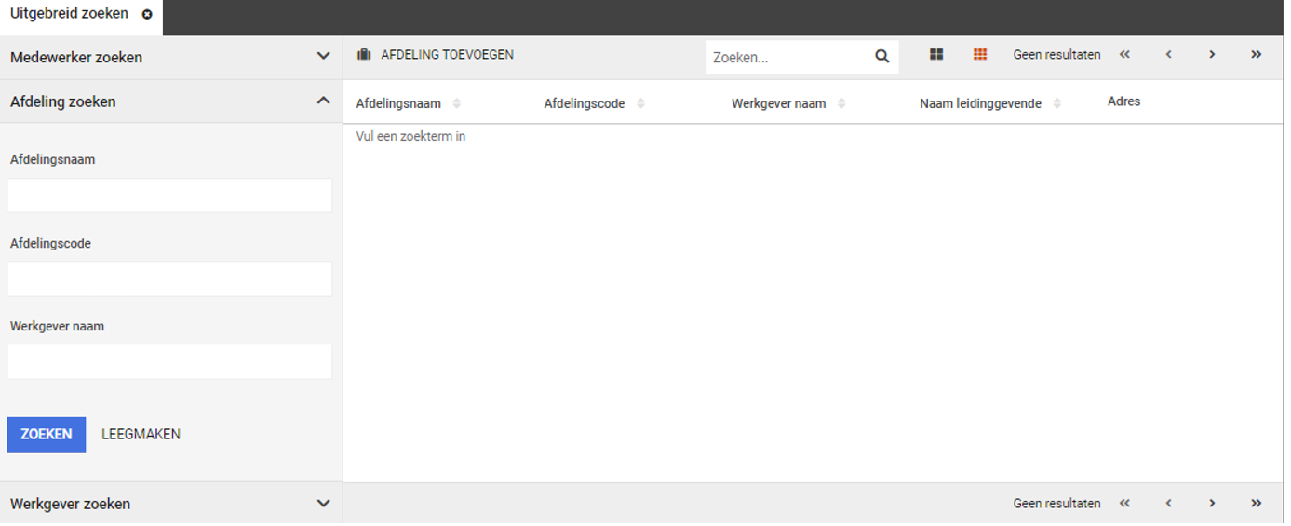

Zoeken binnen vestigingen
Om het bij (grote) werkgevers met veel vestigingen eenvoudiger te maken om een specifieke vestiging te kunnen vinden, is aan de lijst met vestigingen (in Werkgeverbeheer) bovenaan het ‘Overzicht vestigingen’ een zoekfunctie toegevoegd. Hiermee is de juiste vestiging snel en makkelijk te vinden.
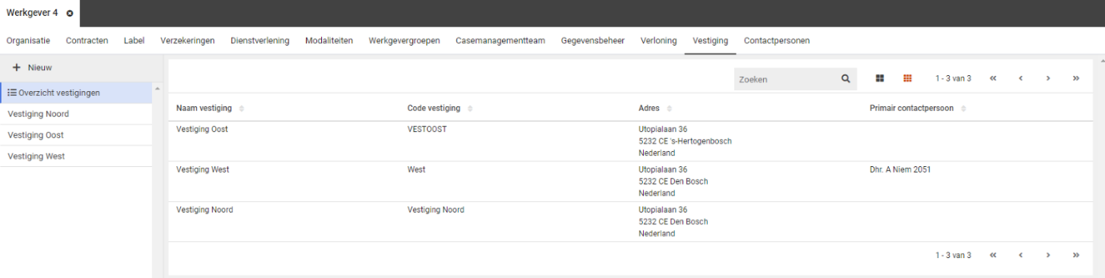

Wijziging e-mailbevestiging bij wachtwoordwijziging
De standaard e-mail die een gebruiker ontvangt wanneer het wachtwoord wordt gewijzigd, is tekstueel aangepast zodat de gebruiker alert is op eventueel misbruik en hier snel actie op kan ondernemen. Deze aanpassing geldt alleen wanneer er geen gebruik wordt gemaakt van een eigen e-mailtemplate voor deze situatie.

Trajecten sluiten in de toekomst
Het is nu mogelijk geworden om een traject af te sluiten in de toekomst. Dit is instelbaar per protocol. Om dit in te kunnen stellen, kun je via Klassiek beheer > Protocol het nieuwe scherm ‘Protocol kenmerken’ openen.
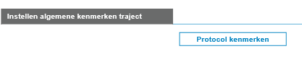
De instellingen die je kunt doen op protocollen zijn verplaatst naar dit nieuwe scherm, inclusief de nieuwe instelling ‘Einddatum mag in de toekomst liggen’.

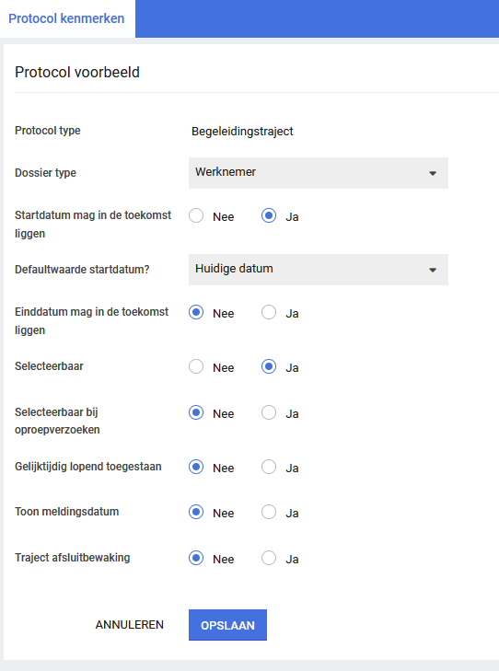

Wanneer hiervoor gekozen wordt, zit er geen limiet op de datumkeuze bij het afsluiten van het traject. Indien de einddatum niet in de toekomst mag liggen, is de datumkeuze beperkt tot uiterlijk de huidige datum.

Taak ‘Ziekteaangifte ivm compensatieregeling 55+’ vervangen
De compensatieregeling 55+ is sinds het toevoegen van deze taak aan het standaard ziektetraject binnen XS aangepast. Hierdoor zou deze taak ook al van toepassing kunnen zijn voor werknemers die geboren zijn voor 1 januari 1962. De taak ‘Ziekteaangifte ivm compensatieregeling 55+’ wordt daarom vervangen door de taak ‘Eventuele ziekteaangifte ivm compensatieregeling oudere werknemers’. Deze nieuwe taak wordt automatisch toegevoegd aan het ziektetraject, indien de werknemer voldoet aan twee voorwaarden:
- Werknemer is geboren vóór 1 januari 1962;
- Werknemer is op de eerste ziektedag niet langer dan 5 jaar in dienst.
De precieze voorwaarden voor de compensatieregeling zijn strikter, maar omdat niet alle klanten dienstverbanddata volledig hebben gevuld en omdat informatie over een WW-uitkering vóór de aanvang van het dienstverband onbekend is, houdt het systeem hier geen rekening mee. Voor meer informatie zie ook de site van het UWV.

Aangepaste widget contactpersonen werkgever
De widget voor de contactpersonen van de werkgever is in een nieuw jasje gestoken. Deze widget is zichtbaar op het Klantbeeld, via Werkgeverbeheer op het tabje ‘Contactpersonen’ en kan in de toekomst ook gebruikt worden op het (nog uit te rollen) nieuwe dossier.
Standaard worden de gegevens van de eerste/bovenste contactpersoon getoond, de gegevens van de andere contactpersonen worden zichtbaar wanneer je op de naam klikt. In de titels wordt de naam getoond en – indien van toepassing - ook de rol van de contactpersoon. De opties om te bewerken/verwijderen zijn alleen zichtbaar voor geautoriseerde gebruikers.

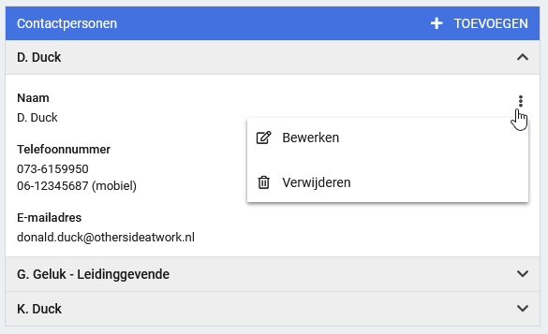

Veilig communiceren – toevoegen uploaddocumenten als bijlage
Tot nu toe konden bij een dialoog in Veilig Communiceren alleen trajectdocumenten, bestanden uit de mediabibliotheek en lokale bestanden toegevoegd worden als bijlage. Vanaf nu is het ook mogelijk om uploadbestanden uit het dossier toe te voegen als bijlage. Deze kunnen op dezelfde manier toegevoegd worden als de andere dossierdocumenten:
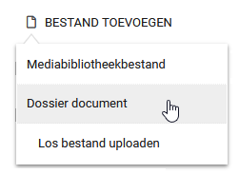

In deze lijst kan nu ook gekozen worden uit alle uploaddocumenten uit het betreffende dossier:
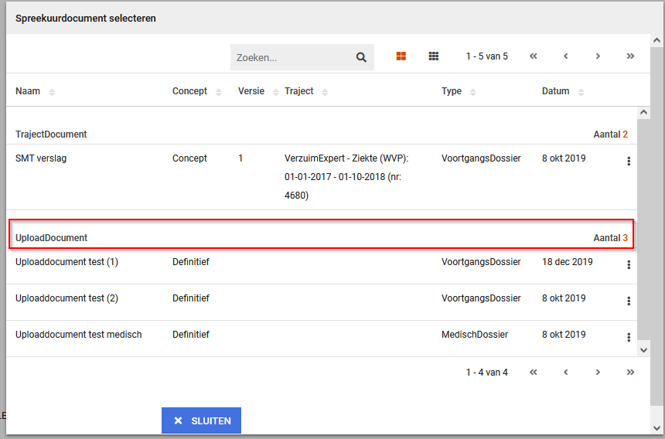

Met deze uitbreiding hoeft de gebruiker geen omwegen meer te gebruiken om uploaddocumenten toe te kunnen voegen aan een dialoog, wat de veiligheid van het communiceren van dergelijke documenten ten goede komt.

Rapportages

‘Structuurcode’ toegevoegd aan rapportage Verzuim_per_org.eenheid_incl_verzuimduurcategorieën
Aan de standaardrapportage ‘Verzuim_per_org.eenheid_incl_verzuimduurcategorieën’ is de kolom ‘Code’ toegevoegd. Indien het organisatieonderdeel een werkgever is, dan staat hier de werkgevercode. Als het een afdeling is, dan staat hier de afdelingscode. In alle andere gevallen (i.e. mappen) zal deze kolom leeg zijn.

Aanpassingen aan standaard WGA-rapportages
Aan een aantal van de standaard WGA-rapportages zijn verschillende kolommen toegevoegd en aanpassingen gedaan.
Rapportage ‘Wia werkbestand’:
- De kolommen ‘Geslacht’, ‘AOW-leeftijd’, ‘Wia maandloon’ en ‘Inkomsten uit arbeid’ zijn toegevoegd;
- Er zijn ook kolommen omtrent gegevens van WGA ERD verzekeringspolissen toegevoegd, namelijk ‘Polisnummer’, ‘Verzekeraar’, ‘Verzekeringsproduct’, ‘Ingangsdatum polis’, ‘Einddatum polis’ en ‘Datum inloopschade’.
Rapportage ‘Wia werkbestand tbv NN’:
- De afdeling van het leidend dienstverband is toegevoegd;
- Indien het veld ‘Einddatum eigen risicodragerschap’ niet gevuld is, wordt hier nu automatisch het minimum van WIA-startdatum + 10 jaar en de datum waarop de AOW-leeftijd bereikt wordt neergezet;
- Bij de kolom ‘Reden uitstroom’ is nu de reden ‘AOW-leeftijd bereikt’ toegevoegd.

Modules

Agenda

Formele aanvraagdatum oproepverzoek vastleggen
Op oproepverzoeken is een nieuw veld toegevoegd waarop de formele aanvraagdatum van het verzoek kan worden vastgelegd. Standaard is dit veld vooringevuld met de datum van vandaag. Afhankelijk van of een gebruiker geautoriseerd is, kan deze aanvraagdatum gewijzigd worden.
De nieuwe autorisatie ‘Mag formele aanvraagdatum op oproepverzoek wijzigen’ is te vinden in het nieuwe beheer bij Gebruikersbeheer > Autorisaties > Beheer feature autorisaties voor Agenda. Standaard zal deze autorisatie uit staan bij alle gebruikers (behalve Superbeheerders).

Limitatie op aantal paralelle beschikbaarheden
Tot nu toe konden er meerdere beschikbaarheden op dezelfde tijd en locatie ingepland worden bij een of meerdere gebruikers. Het is vanaf nu mogelijk om per locatie in te stellen hoeveel beschikbaarheden er tegelijkertijd ingepland mogen worden. Bijvoorbeeld, heeft ‘Locatie A’ 2 beschikbare ruimtes, dan kan er op die locatie een limiet van 2 worden ingesteld. Wanneer een planner een 3e beschikbaarheid zou willen inplannen op die locatie, dan is dit niet mogelijk. Dit geldt ook voor een gedeeltelijke overlap van beschikbaarheden.

In oproeplocatiebeheer is hier een nieuwe instelling voor toegevoegd:
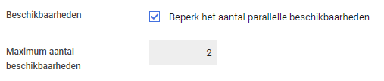

Wanneer deze limiet wordt overschreven, komt er de volgende melding bij het inplannen:
De gebruiker kan vervolgens niet opslaan.

Deze instelling geldt overigens alleen voor nieuw aan te maken beschikbaarheden. Indien de limiet wordt overschreden met nu al bestaande beschikbaarheden, dan blijven deze gewoon staan.

Datumrange oproepverzoek tot-datum
Bij het aanmaken van een oproepverzoek, kan er een datumrange worden ingevuld waarbinnen de afspraak gepland moet worden (bij voorkeur). De einddatum is hierbij een tot-datum (géén tot en met-datum). Dit betekent dus dat de einddatum altijd 1 dag na de gewenste begindatum moet liggen, zoals in dit screenshot:
In dit voorbeeld betekent dit dat deze afspraak gewenst is op alleen 20-07 (tot 21-07, oftewel tot en met 20-07). De datumkiezer houdt hier ook rekening mee, het is niet mogelijk om 20-07 tot 20-07 in te vullen:

Verrichtingen bij (on)voltooide agenda-afspraken
Een gebruiker kan bij het schrijven van een verrichting op een onvoltooide afspraak deze verrichting alleen tijdelijk opslaan. Hierbij wordt de volgende melding getoond:
Zodra de afspraak voltooid is, wordt de verrichting automatisch vrijgegeven. Dan pas kan deze gefactureerd worden. Op deze manier wordt voorkomen dat er verrichtingen gefactureerd worden op onvoltooide afspraken, omdat dergelijke afspraken bijvoorbeeld nog verwijderd kunnen worden.

Contract management

Afwijkende facturatiefrequentie instelbaar bij dienstverleningsovereenkomsten
Bij dienstverleningsovereenkomsten met een dienstverleningsvariatie is het mogelijk om een afwijkende frequentie in te stellen voor het factureren van de abonnementen. De keuzeopties zijn beperkt op basis van welk contractmodel je hebt gekozen en kunnen alleen in kortere periodes dan het originele contractmodel ingesteld worden. Bijvoorbeeld: een jaarcontract kan kiezen uit de afwijkende frequenties ‘Per halfjaar’, ‘Per kwartaal’ of ‘Maandelijks’, terwijl een kwartaalcontract alleen de instelling ‘Maandelijks’ kan krijgen. Op maandelijkse contracten kunnen geen afwijkende facturatiefrequenties ingesteld worden. 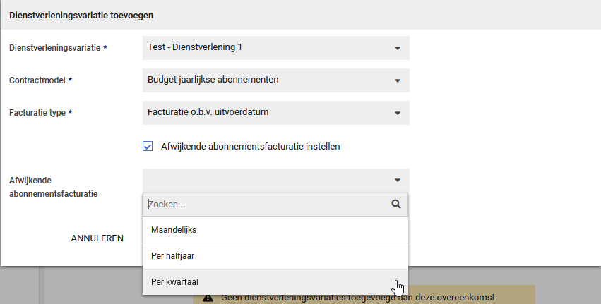

Wanneer er een afwijkende frequentie is gekozen, wordt het bedrag dat normaal betaald zou worden verdeeld over de nieuwe frequentie. In het onderstaande voorbeeld kun je zien dat een abonnement dat normaal jaarlijks gefactureerd, nu twee facturen heeft voor twee kwartalen (voor de helft van het ingestelde bedrag bij het contractmodel).

Aankondiging leveranciers – vergoedingscontracten
We zijn bezig met nieuwe functionaliteit rondom leveranciers, vergoedingscontractmodellen en de koppeling hiertussen met gebruikers. Hiervan zijn al enkele onderdelen zichtbaar in beheer, hoewel dit nog niets doet. Komende releases wordt dit verder uitgebouwd en toegelicht in de release notes. Deze functionaliteit kan gebruikt worden om bij uitgevoerde verrichtingen ‘vergoedingen’ te betalen. Dit kan gebruikt worden om ontvangen facturen van leveranciers eenvoudiger te controleren, of door de gegenereerde vergoedingen als betaalopdrachten te koppelen met het boekhoudsysteem. Ook kan deze informatie gebruikt worden in de rapportages en datastreams om kostprijs-analyses van geleverde diensten te maken.

Leveranciers
Onder Beheer > Relatiebeheer is een nieuw onderdeel ‘Leveranciers’ te zien. Een leverancier is een nieuw type relatie, soortgelijk aan Aanmelders.

Gebruikerbeheer – nieuwe tab ‘contract’
Bij gebruikers is een nieuwe tab ‘Contract’ zichtbaar. Via deze pagina kun je navigeren naar het contractbeheer van deze gebruiker. Hier is in te stellen of de gebruiker verrichtingen mag schrijven en of er vergoedingen betaald moeten worden aan de leverancier voor geregistreerde verrichtingen van de gebruiker. Hierbij kan een leverancier en vergoedingscontract worden gekoppeld. In de contractmodellen is in te stellen welke verrichtingen welke vergoeding kennen (deze kan ook 0 zijn).

Vergoedingscontracten
In de CMM kan een nieuw type contractmodel worden aangemaakt: een vergoedingscontractmodel. Een vergoedingscontractmodel moet een begeleidingscontract zijn en kan niet gekoppeld worden aan een dienstverlening. Er kunnen wel prijscategorieën aan het contractmodel gehangen worden, waarvan de betalingsplichtige altijd de Leverancier is. Hiermee kan met dezelfde functionaliteit als bij ‘verkoopcontractmodellen’ de vergoedingstariefstructuur worden vastgelegd voor leveranciers.

Vergoedingsbatches
Volgend op de bovenstaande functionaliteiten, kan er een Vergoedingenoverzicht gegenereerd worden. Dit overzicht kan benaderd worden via een nieuwe actielink of via Beheer > Dienstverlening > Contracten & Facturatie > Vergoedingsbatches. Via de filtering links kan er voor een specifieke Leverancier, Contractmodel (alleen actieve vergoedingscontractmodellen), Contracthouders (instelbaar per gebruiker) en de referentiedatum (tot aan welke datum de vergoedingen opgehaald moeten worden) gekozen worden. Alleen verrichtingen die de status ‘Aangeboden’ hebben worden in de vergoedingsbatches geplaatst. Hiervoor moet de factuurgrondslag zijn gegenereerd, definitief zijn gemaakt en de factuur zijn verzonden.
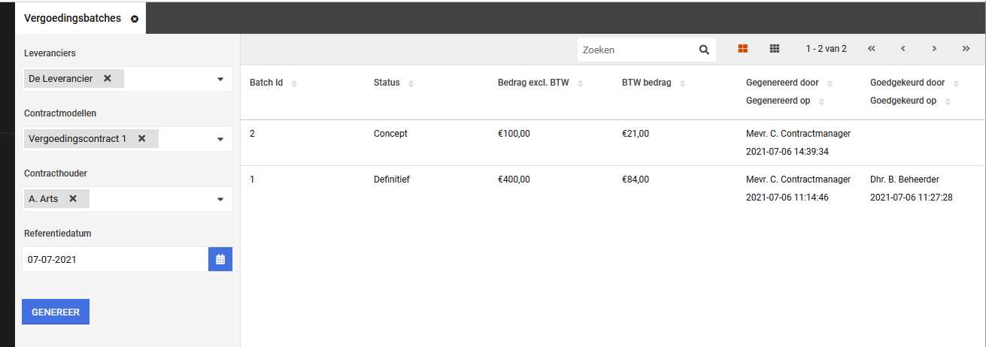

Wanneer de gebruiker klikt op een batch, opent een nieuwe tab met alle vergoedingsregels/verrichtingen uit die batch.
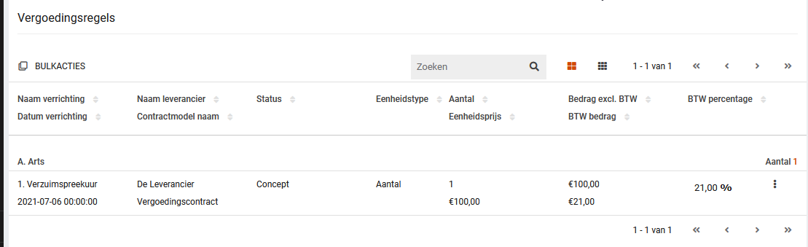
Per verrichting kan bepaald worden of deze vergoed, uitgesloten of uitgesteld moet worden. Indien de vergoeding wordt uitgesteld, wordt deze in de volgende batch weer meegenomen.

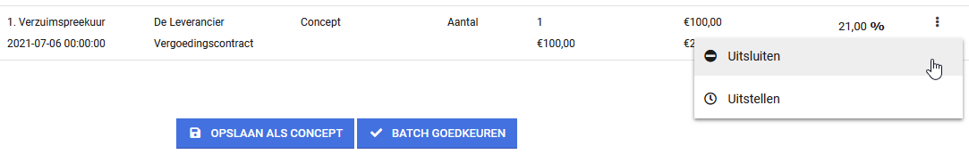
Vervolgens kan de gebruiker ervoor kiezen om de batch op te slaan als concept, inclusief alle wijzigingen, of om de batch definitief te maken. Zodra de vergoedingsbatch definitief is gemaakt, kan deze niet meer aangepast worden.

Polisregistratie

Automatisch in-/uitsluiten op verzekeringen (BETA)
Let op: dit is nog bèta-functionaliteit.
Voorheen kon een beheerder op verzekeringspolissen alleen handmatig werknemers in- of uitsluiten. Dit is vanaf nu ook geautomatiseerd mogelijk, waarbij deze automatische in- en uitsluitingen gebaseerd worden op de ingestelde aanvullende voorwaarden. Per verzekeringsproduct en -polis kan ingesteld worden welke aanvullende voorwaarden actief zijn en met welke variabelen. Er zijn 4 aanvullende voorwaarden beschikbaar:

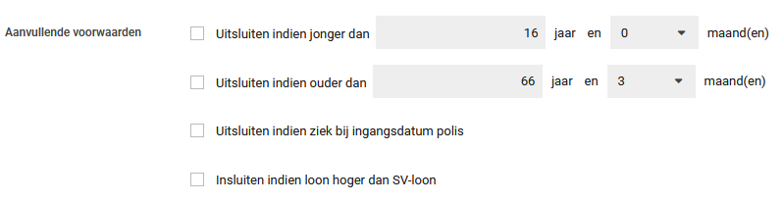
Zo kunnen dus bijvoorbeeld automatisch werknemers die te jong zijn uitgesloten worden van een polis en zodra ze oud genoeg zijn worden ze automatisch ingesloten (tenzij ze op basis van een andere aanvullende voorwaarde uitgesloten moeten worden).

Activeren van deze functionaliteit
Deze nieuwe functionaliteit staat standaard uit, maar kan worden geactiveerd via Beheer > Applicatieinstellingen > Configuratieparameters > BusinessRules > Standaardwaarde = 1. Wanneer deze waarde op 1 staat, zijn de aanvullende voorwaarden op alle verzekeringsproducten en -polissen zichtbaar, maar staan in eerste instantie allemaal uit. Per product en polis kan dan bepaald worden welke voorwaarde(n) van toepassing is/zijn. Het vinkje voor de voorwaarde moet aangevinkt worden om deze actief te maken.
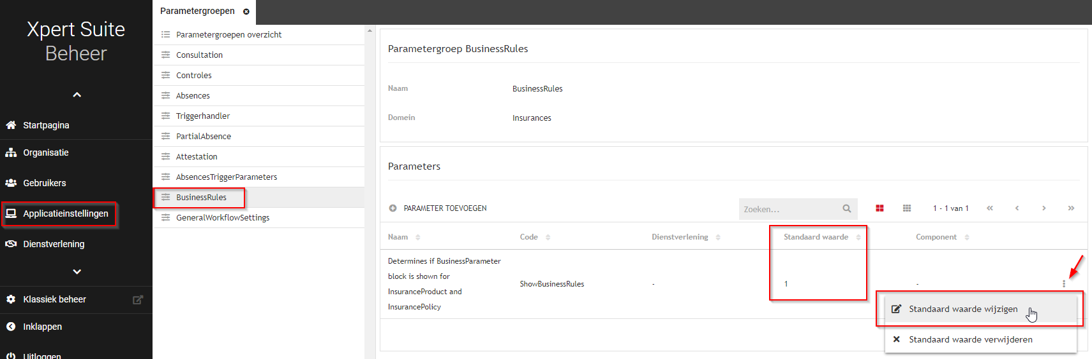

Let op: alleen indien gebruikt wordt gemaakt van de pensioendocumenten-functionaliteit, wordt er elke nacht gecheckt of werknemers aan alle ingestelde voorwaarden voldoen voor polisdeelname. Als er echter geen gebruik wordt gemaakt van de pensioendocumenten-functionaliteit, is er aanvullende inrichting nodig om automatische in-/uitsluitingen te laten werken. Neem hiervoor contact op met de Xpert Desk.

Instellen functionaliteit
De voorwaarden zijn in te vullen op zowel verzekeringsproductniveau (Beheer > Dienstverlening > Verzekeraars > Verzekeringsproducten) als op verzekeringspolisniveau (Werkgeverbeheer > Verzekeringen). Wanneer de instellingen worden gedaan op productniveau, nemen de bijbehorende polissen deze instellingen over. Zo hoeft de beheerder niet voor elke polis opnieuw de voorwaarden in te stellen. Indien gewenst, zijn de instellingen wel nog aan te passen per polis.

Voorwaarden
- Uitsluiten indien jonger/ouder dan X jaar: werknemers die te jong zijn worden nog niet meegenomen op de polis. Wanneer zij oud genoeg zijn, worden ze automatisch ingesloten op de polis. Werknemers die een bepaalde leeftijd bereiken, worden automatisch uitgesloten van de polis. Het aantal maanden kan ook vastgelegd worden, waardoor er gemakkelijk rekening gehouden kan worden met de pensioenleeftijd van 66 jaar en 3 maanden. Let op: ‘Uitsluiten indien ouder dan 66 jaar en 3 maanden’ betekent automatisch dat een werknemer die jonger is dus automatisch ingesloten wordt (als deze voorwaarde actief is).
- Uitsluiten indien ziek bij ingangsdatum polis: werknemers die een lopend ziektetraject hebben op de datum dat de polis ingaat, worden uitgesloten. Wanneer zij >42 dagen hersteld zijn gemeld, zal de uitsluiting vervallen en worden zij automatisch ingesloten. Dit geldt ook voor werknemers die nog geen 42 dagen hersteld zijn vóór de ingangsdatum van de polis. Let op: bij normale schadelastpolissen geldt al dat er op basis van eerste ziektedag bepaald wordt onder welke polis een ziektetraject valt. Maar voor het communiceren van pensioenrechten (en in de toekomst andere typen claims) is het noodzakelijk explicieter vast te leggen dat iemand nog niet onder een polisdekking valt. Daar is deze functionaliteit voor bedoeld.
- Insluiten indien loon hoger dan SV-loon: werknemers die meer verdienen dan het wettelijk vastgestelde maximum loon, worden ingesloten op deze verzekering. Dit is van belang bij bijvoorbeeld WIA Excedent verzekeringen. Dit betekent andersom ook dat werknemers die minder verdienen dan het maximum SV-loon, automatisch worden uitgesloten (als deze voorwaarde actief is).

Als een werknemer automatisch uitgesloten wordt, dan is dit ook zichtbaar op de deelnemerregistratie-pagina op de polis. Uitsluitingen kunnen natuurlijk ook nog steeds handmatig plaatsvinden. De handmatige uitsluitingen gaan vóór automatische uitsluiten, dat wil zeggen dat handmatige uitsluitingen nooit overschreven zullen worden. De lijst met uitsluitingsredenen is uitgebreid met ‘Salaris’, ‘Dienstverbandtype’ en ‘Ziekte ingangsdatum polis’:
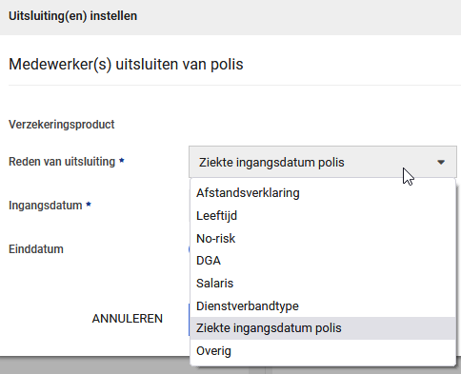

Integraties

API – werkgevergebruiker aanmaken
Het is nu mogelijk om via een externe API een werkgevergebruiker toe te voegen. De werkgever waar deze gebruiker aan toegewezen wordt, moet van tevoren al aangemaakt zijn. Deze nieuwe gebruiker neemt de feature autorisaties over aan de hand van de toegewezen rol en heeft autorisatie over desbetreffende werkgever en alle werknemers die daaronder zitten.

De specificaties van deze API zijn te vinden via het Xpert Support Center.

